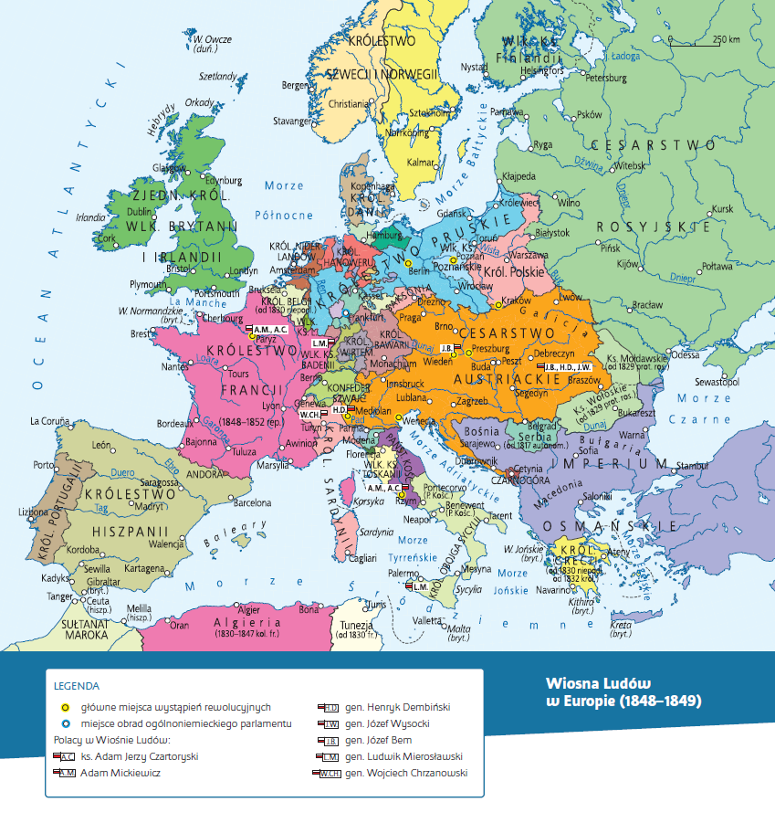**Praca z mapą**

**1.** Wskaż na mapie kraje, w których:

**a)** wybuchła Wiosna Ludów,

**b)** nie wybuchła Wiosna Ludów.

**2.** Na podstawie mapy odpowiedz, czy wszystkie ziemie polskie zostały objęte Wiosną Ludów.

**3.** Wymień kraje, w których działalność prowadzili Polacy: ks. Adam Jerzy Czartoryski, Adam Mickiewicz, gen. Henryk Dembiński, gen. Józef Wysocki, gen. Józef Bem, gen. Ludwik Mierosławski, gen. Wojciech Chrzanowski.

**4.** Wskaż na mapie miejsce posiedzenia ogólnoniemieckiego parlamentu i, korzystając z wiedzy pozaźródłowej, wyjaśnij, dlaczego właśnie tam było możliwe zorganizowanie tych obrad.

**5.** Na podstawie mapy odpowiedz, czy Wiosna Ludów wywołała zmiany terytorialne w Europie.

**6.** Korzystając z wiedzy pozaźródłowej, wskaż na mapie tereny, w których interweniowało Święte Przymierze.

**7.** Które państwa spośród objętych Wiosną Ludów były najbardziej rozbite politycznie? Wskaż je na mapie.

**8.** Wskaż na mapie państwo objęte Wiosną Ludów, które było:

**a)** jednolite politycznie i narodowościowo,

**b)** najbardziej zróżnicowane pod względem narodowościowym.